**TP D’OPTIQUE**

**Niveau : CAP**

**Partie du module « Optique » abordée dans ce TP :**

|  |  |
| --- | --- |
| **CAPACITES** | **CONNAISSANCES** |
| **Vérifier expérimentalement la loi de la réflexion de la lumière.**  **Mettre en évidence expérimentalement le phénomène de réfraction de la lumière.**  **Mesurer un angle d’incidence et un angle de réfraction.**  **Relier qualitativement l’angle de réfraction à l’indice de réfraction d’un milieu transparent.** | **Connaître la loi de la réflexion de la lumière.**  **Savoir que la valeur de l’angle de réfraction dépend de l’indice du milieu.** |

**Partie du module transversal « Electricité » abordée dans ce TP :**

|  |  |
| --- | --- |
| **CAPACITES** | **CONNAISSANCES** |
| **Identifier les grandeurs, avec les unités et symboles associé(e)s, indiquées sur la plaque signalétique d’un appareil.** | **Connaître l’unité de mesure de la tension.** |

**Partie du module transversal « Sécurité » abordée dans ce TP :**

|  |  |
| --- | --- |
| **CAPACITES** | **CONNAISSANCES** |
| **Utiliser de façon raisonnée les équipements de protection individuelle adaptés à la situation expérimentale en optique.** | **Connaître l’existence de classes de laser.** |

**SITUATION DE DEPART**

[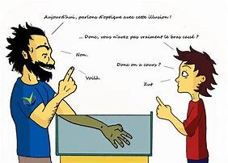](https://www.bing.com/images/search?view=detailV2&ccid=/1m24gie&id=F48E0D99F0D1454B81B9F74D260BF0E8D303B9DF&thid=OIP._1m24gieWNpxvYfSxyu4LQHaFU&mediaurl=https://soutien.profexpress.com/wp-content/uploads/2015/11/humour-physique-chimie.jpg&exph=1218&expw=1695&q=baton+bris%c3%a9+soutien+prof+expression&simid=608043312373828511&selectedIndex=2&adlt=strict)

**PROBLEMATIQUE : Pourquoi observe-t-on une « cassure » du bras lors du passage de l’air dans l’eau ?**

## **Expérience 1 : simulation de la situation**

Matériel à disposition : un bécher rempli à moitié d’eau, un crayon de papier

Pour vérifier si cette illusion d’optique est réelle ou non, réalisez l’expérience suivante :

Plongez le crayon dans le bécher d’eau. (C3)

•Qu’observez-vous ? (C5)

…………………………………………………………………………………………………………………………………………………………….

•Observez-vous le même phénomène que dans la situation de départ ? □ OUI □ NON (C4)

•Comment l’expliquez-vous ? (C2)

* La lumière change de milieu.
* L’eau grossit.
* L’eau attaque le crayon.
* Autre hypothèse : ……………………………………………….……………………………………………………………

……………………………………………………………………………………………………………………………………………………………………………………………………………………………………………………………………………………

**CAS 1 : comportement d’un rayon lumineux rencontrant un milieu non transparent.**

## **Expérience 2 : mise en évidence du phénomène**

Matériel à disposition : un miroir plan, une source lumineuse, une feuille.

**POINT SECURITE :**

* Si la source lumineuse doit être branchée sur un générateur, il faut respecter la tension nominale de celle-ci.

•Quelle est la tension nominale de la source lumineuse mise à disposition ? (C1)

…………………………………………………………………………………………………………………………………………………………….

* S’il s’agit d’une source laser, il faut prendre certaines précautions :

- ne jamais regarder le laser directement ;

- ne pas pointer le laser en direction de la peau ou des yeux d’un camarade.

Il existe des lasers de puissances différentes répertoriés par classe (1, 1M, 1C, 2, 2M, 3R, 3B et 4).

Seuls les lasers de classe 1 sont sans danger dans des conditions normales d’utilisation.

La règlementation impose le port de lunettes de protection spécifiques pour les lasers de classe 3R, 3B et 4.

•Doit-on porter des lunettes de protection avec le laser mis à disposition ? Justifiez. (C1)

…………………………………………………………………………………………………………………………………………………………….

…………………………………………………………………………………………………………………………………………………………….

* Placez le miroir sur la feuille posée horizontalement.
* Allumez la source lumineuse et réglez-la de manière à obtenir sur la feuille un rayon dirigé vers le miroir (voir schéma). (C3)

•Sur le schéma ci-dessous, indiquez la déviation du rayon lumineux arrivant sur le miroir. (C5)

Rayon lumineux

•Le rayon obtenu après impact sur le miroir se situe-t-il sur la feuille ou en dehors de la feuille ? (C5)

…………………………………………………………………………………………………………………………………………………………….

•Complétez avec votre professeur : (C5)

Lorsqu’un rayon lumineux rencontre un milieu réfléchissant qui ne laisse pas passer la lumière (miroir), alors la lumière subit une ………………………… .

On appelle rayon ……………..…… le rayon qui arrive sur le miroir.

On appelle rayon ……………..…… le rayon obtenu après impact sur le miroir.

Ces 2 rayons sont situés dans un même ………….. .

**Expérience 3 : Quelle est la relation entre l’angle d’incidence i et l’angle de réflexion r ?**



On mesure les angles par rapport à la normale : droite perpendiculaire au miroir passant par le point d’impact.

i est l’angle d’incidence : angle que fait le rayon incident avec la normale

r est l’angle réfléchi : angle que fait le rayon réfracté avec la normale.

**DOCUMENT : vocabulaire**

Matériel à disposition : un miroir plan, une source lumineuse, un disque gradué.

* Placez le miroir au centre du disque gradué selon l’axe 90°- 90°.
* Placez la source lumineuse de façon à ce que le rayon incident passe par le centre du rapporteur et fasse un angle d’incidence i de 60° avec la normale. (C1, C3)

•Relevez la valeur de l’angle de réflexion r correspondant : r = ………….. (C1, C5)

Appelez le professeur pour faire vérifier le montage et la mesure.

Déplacez la source lumineuse pour les autres angles d’incidence i donnés dans le tableau ci-dessous et relevez les angles de réflexion r correspondant. (C3, C5)

|  |  |  |  |  |  |  |
| --- | --- | --- | --- | --- | --- | --- |
| i en degré | 50 | 40 | 30 | 20 | 10 | 0 |
| r en degré |  |  |  |  |  |  |

•Quelle est la relation entre i et r d’après vos résultats ? (C4)

……………………………………………………………………………………………………………………………………………………………

**CAS 2 : comportement d’un rayon lumineux rencontrant un milieu transparent.**

## **Expérience 4 : mise en évidence du phénomène**

Matériel à disposition : un demi-cylindre de plexiglas, une source lumineuse.

Dirigez un rayon lumineux sur la partie rectiligne du demi-cylindre de plexiglas. (C3)

Sur le schéma ci-dessous, indiquez la/les déviation(s) du rayon lumineux arrivant à l’interface air-plexiglas. (C5)



•Complétez avec votre professeur : (C5)

Lorsqu’un rayon lumineux passe d’un milieu transparent à un autre milieu transparent, alors la lumière subit une …………………. et une …………………….. .

On appelle rayon ……………….…. le rayon qui a traversé le plexiglas.

## **Expérience 5 : Quels sont les facteurs qui influent sur la valeur de l’angle de réfraction ?**

On appelle angle de réfraction l’angle que fait le rayon réfracté avec la normale.

Matériel à disposition : un demi-cylindre de plexiglas, un disque gradué, une cuve demi-cylindrique remplie d’eau, une source lumineuse.

**Expérience 5A :**

•Légendez le schéma du montage d’expérience ci-dessous à l’aide des éléments suivants : (C1, C2)

rayon incident ; rayon réfléchi ; rayon réfracté ; normale ; angle d’incidence i1 ; angle de réfraction i2



Tout milieu transparent et homogène est caractérisé par une grandeur sans unité appelée **indice de réfraction n**. Voici les indices de réfraction de quelques milieux :

|  |  |  |  |  |  |  |  |  |  |
| --- | --- | --- | --- | --- | --- | --- | --- | --- | --- |
| **Milieu** | vide | air | glace | eau | éthanol | verre | glycérine | plexiglas | diamant |
| **n** | 1 | 1 | 1,31 | 1,33 | 1,36 | 1,47 | 1,47 | 1,49 | 2,42 |

•Relevez la valeur des indices de réfraction des milieux du montage précédent. (C1)

n1 = ………… n2 = …………

* Réalisez le montage ci-dessus.
* Placez la source lumineuse de façon à ce que le rayon incident passe par le centre du rapporteur et fasse un angle d’incidence i1 de 40° avec la normale. (C3)

•Relevez la valeur de l’angle de réfraction i2 correspondant : (C5)

i2 = ………..

Appelez le professeur pour faire vérifier le montage et la mesure.

**Expérience 5B :**

Refaire la même expérience en remplaçant le demi-cylindre de plexiglas par une cuve demi-cylindrique remplie d’eau dans le montage précédent. (C3)

•Relevez la valeur des indices de réfraction des milieux de ce nouveau montage. (C1)

n1 = ………… n2 = …………

•Relevez la valeur de l’angle de réfraction i2 correspondant à un angle d’incidence i1 de 40° : (C5)

i2 = ………..

•En utilisant les résultats des expériences 5A et 5B, choisissez la bonne réponse : (C4)

Pour un même angle d’incidence i1, et pour un même milieu incident d’indice n1, la valeur de l’angle de réfraction i2 *augmente ? diminue ?* lorsque l’indice de réfraction n2 diminue.

•Sachant que la déviation D d’un rayon lumineux se calcule à l’aide de la relation : **D = i1 – i2** et enprenant i1 = 40°,

* calculez la déviation D du rayon lumineux avec le plexiglas (expérience 5A) :

D = ……………………………………… ;

* calculez la déviation D du rayon lumineux avec l’eau (expérience 5B) :

D = ……………………………………… . (C3)

•En déduire si la déviation du rayon lumineux est plus importante avec le plexiglas ou avec l’eau. (C4)

……………………………………………………………………………………………………………………………………………………………

**Expérience 5C :**

* Réalisez le montage ci-dessous (la lumière arrive sur la partie bombée du demi-cylindre).
* Placez la source lumineuse de façon à ce que le rayon incident passe par le centre du rapporteur et fasse un angle d’incidence i1 de 40° avec la normale. (C3)



•Relevez la valeur des indices de réfraction des milieux de ce nouveau montage. (C1)

n1 = ………… n2 = …………

•Relevez la valeur de l’angle de réfraction i2 correspondant : (C5)

i2 = ………..

Appelez le professeur pour faire vérifier le montage et la mesure.

•En utilisant les résultats des expériences 5A et 5C, choisissez la bonne réponse : (C4)

Pour un même angle d’incidence i1, si n2 > n1, alors *i2 > i1 ? i2 < i1 ?*

Pour un même angle d’incidence i1, si n2 < n1, alors *i2 > i1 ? i2 < i1* ?

**REPONSE A LA PROBLEMATIQUE**

•La « cassure » du bras lors du passage de l’air dans l’eau s’explique-t-elle par le phénomène de réflexion ou par celui de réfraction ? Justifiez. (C4, C5)

……………………………………………………………………………………………………………………………………………………………

……………………………………………………………………………………………………………………………………………………………

……………………………………………………………………………………………………………………………………………………………

…………………………………………………………………………………………………………………………………………………….........

•Votre hypothèse de départ est-elle validée ? □ OUI □ NON (C4)

Rangez votre poste de travail. (C3)

**POUR ALLER PLUS LOIN DANS L’EXPLICATION (facultatif)**

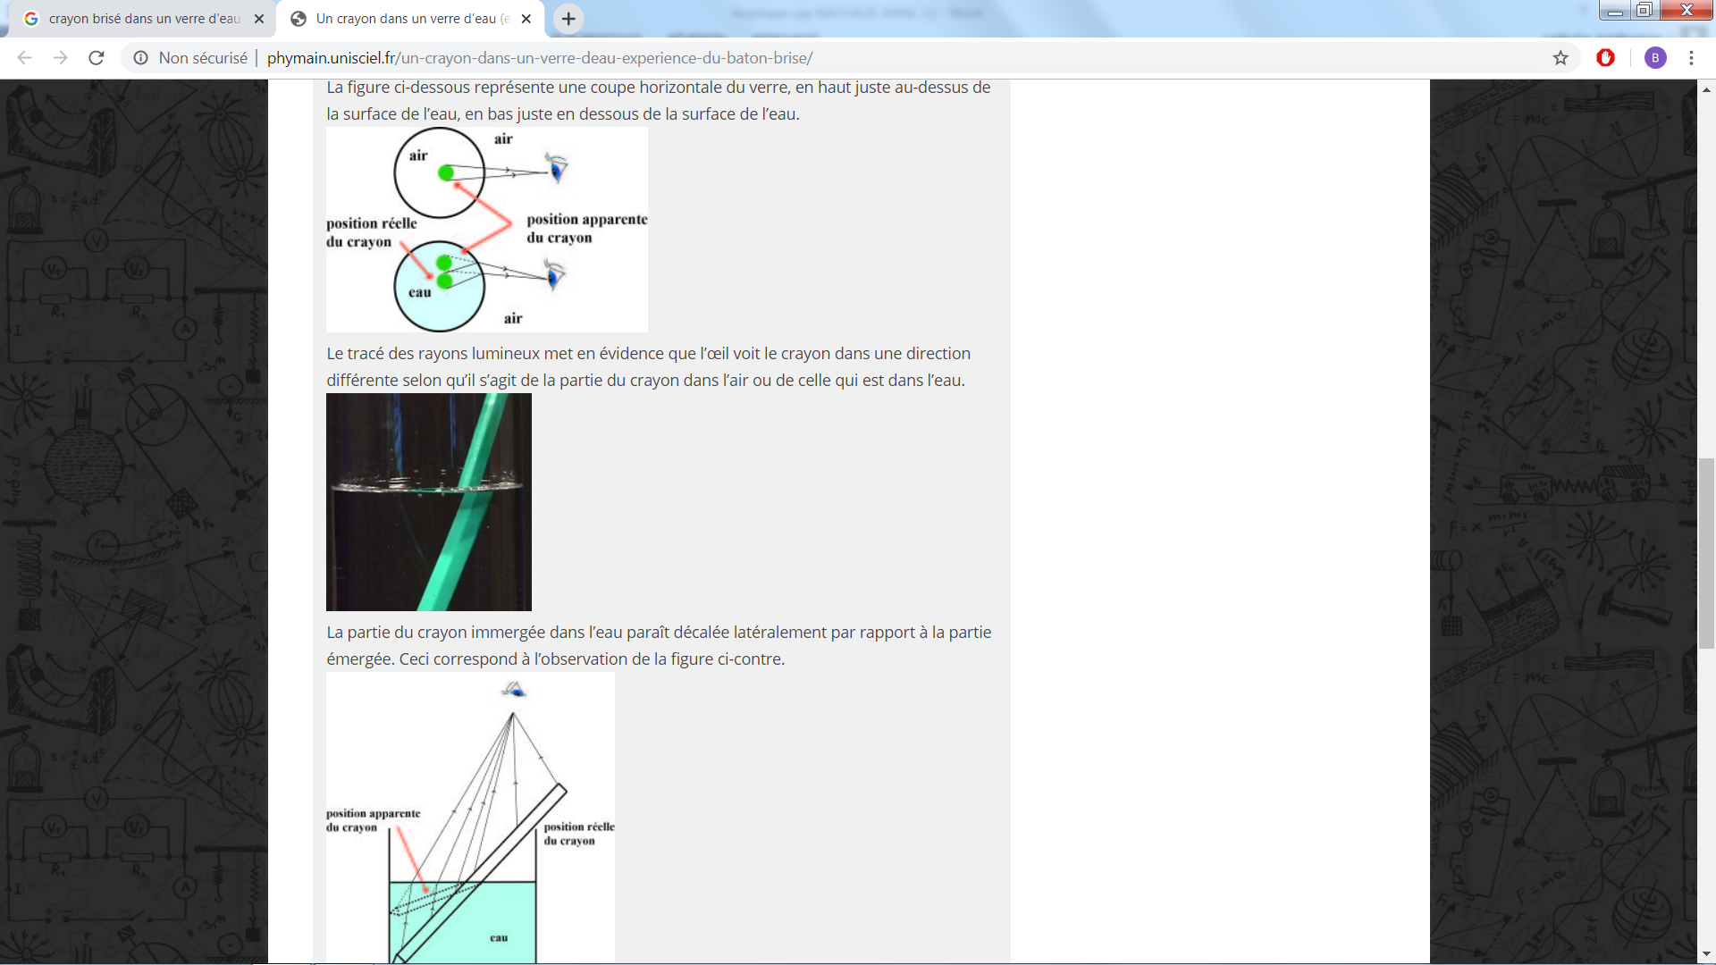

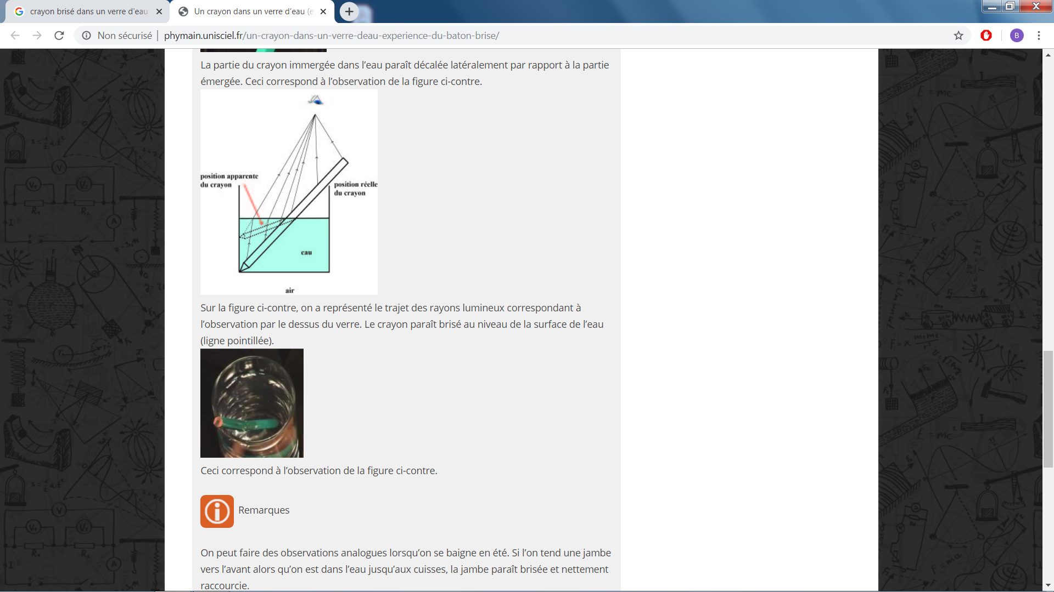

d’après Physique à main levée, Université de Lille, « Un crayon dans un verre d’eau (expérience du bâton brisé) »